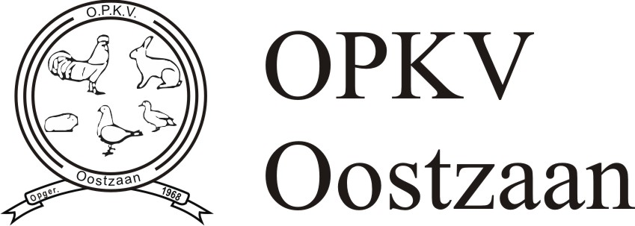
Secretariaat : Pieter de Vries
Knollendammerstraat 126
1531 BH Wormer
Tel. 075-642 71 23
Mob. 06-20 24 44 25
E-mail: p.de.vries1@quicknet.nl

Beste kleindierliefhebber.
Het doel van onze vereniging is het bevorderen van de kleindier-
fokkerij,en het in stand houden van de vele rassen en kleurslagen
die we in ons land rijk zijn.
Wie zijn er lid, of kunnen er lid worden;
Zij die interesse hebben in de kleindierensport, die zelf reeds dieren
fokken of zij die eventueel plannen hebben in die richting.
Onze vereniging is aangesloten bij de volgende bonden;
KLN-Kleindier Liefhebbers Nederland
NBS-Nederlandse bond voor Sierduivenliefhebbers Verenigingen
De contributie bedraagt 20.00 euro per jaar en u kunt de contributie storten op rekeningnummer; NL13 RABO 0149 178 255 ten name van penningmeester OPKV Oostzaan.
Ondergetekende geeft zich hierbij op als lid van OPKV Oostzaan.
Opzeggen kan alleen schriftelijk via de Secretaris.

Naam__________________________________________________________
Adres__________________________________________________________
Postcode_______________________________________________________
Woonplaats_____________________________________________________
Telefoonnummer________________________________________________
E-mail adres_____________________________________________________
Geboorte Datum_________________________________________________
Datum ingang lidmaatschap________________________________________
Soort Kleindieren_________________________________________________
Handtekening____________________________________________________

